**Настройка опции ЭП и шифрование на подписание документов на рабочем месте пользователя толстого клиента ДЕЛО**

1. Для подписания документов в браузере на сервере с ДЕЛО-WEB должна быть установлена Криптография и КАРМа (*как служба*).
2. На компьютере пользователя должна быть установлена Криптография и КАРМа (*как приложение*).
3. В настройках КАРМА во вкладке «ТРАНСПОРТ» обязательно ставим галку «Включить HTTP».
4. В настройках пользователя в системе ДЕЛО во вкладке «ЭП» в строке инициализации для «Объект поддержки ЭП и шифрование» прописываем строку **FORCE_CERTINCLUDE=1;ADD_CARMA_SIGNED_ATTR="False";**

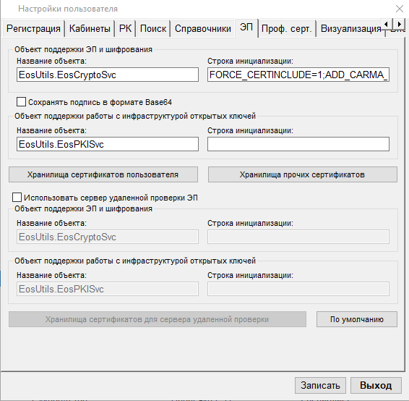

**Настройка опции ЭП и шифрование на подписание документов на рабочем месте пользователя ДЕЛО-WEB**

1. Для подписания документов в браузере на сервере с ДЕЛО-WEB должна быть установлена Криптография и КАРМа (*как служба*).
2. На компьютере пользователя должна быть установлена Криптография и КАРМа (*как приложение*).
3. В настройках КАРМА во вкладке «ТРАНСПОРТ» обязательно ставим галку «Включить HTTP».
4. В настройках пользователя в системе ДЕЛО во вкладке «ЭП» в строке инициализации для «Объект поддержки ЭП и шифрование» прописываем строку **SERVER="http://localhost:8080";FORCE_CERTINCLUDE=1;ADD_CARMA_SIGNED_ATTR="False";** а в строке инициализации для «Объект поддержки поддержки работы с инфраструктурой открытых ключей» прописываем строку **SERVER="http://localhost:8080";** .

